台灣某材料XX廠--導入Windows AD & Exchange系統
協助企業導入Windows AD & Exchange兩大系統，將企業重要IT系統建置在Windows帳戶認証&郵件主機平台上，降低系統維運成本、提升穩定性。
Exchange 2013 架講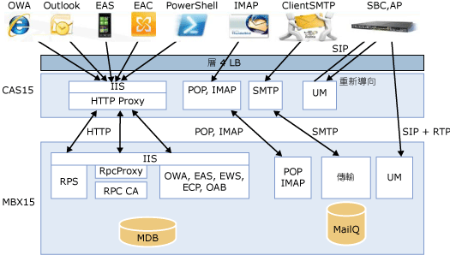

客戶背景摘要
台灣某知名材料科技股份有限公司，設立於西元2000年，位於路竹高雄科學園區，為中鋼集團的一份子，秉持著對特殊合金與光電薄膜材料之熱情、及經營團隊在材料技術上的專業，生產製造光電產業用之材料，產品包含薄膜製程用濺鍍靶材及矽晶型太陽能電池用導電膠。此外，鑫科公司的客製化合金開發、製造能力、回收精煉及接合服務，提供了客戶一個全方位的靶材供應服務，自成立以來深獲下游客戶之信任與支持。
秉持「守法」、「守信」、「兼顧環保責任」，創造一個全新視野的材料應用產業。

專案主要挑戰
由於IT環境與公司營運息息相關，必須確保系統能穩定運作。在高雄總部、大陸分公司、的二個廠區分別設有一座機房，IT人員平日即忙於處理相關維護事物，若要調整系統參數必須在各區往返，日常維護相當不便，也令使用者反感。

專案目標
企業安全帳號管理導入Windows AD系統，建立安全且可靠的企業帳戶認証系統，且減少IT人員Loading可更加有效處理突發性事件。並協助企業建置微軟郵件系統Exchange降低硬體購置與維護成本，並可彈性調整系郵件系統調整與資源配置，達成企業的安全性整合。
使用全新Exchange 的三大效益：
‧不論使用何種裝置都能維持作業效率
‧支援資訊安全防護與法規遵循
‧提供企業整合控管與部署的彈性解決方案

大綜提供規劃建議與服務
大綜電腦協助該企業導入及微軟AD與Exchange化平台，並透過幾個簡易的設定建立高可靠架構，讓應用服務在硬體故障時讓業務得以持續運作，進而取得最低的營運成本。
運用的微軟產品:
Microsoft Exchange Server
Microsoft Windows Server
Windows Active Directory (AD)

專案導入效益
‧將企業重要帳戶認證資料建置在微軟AD平台上以及與客戶聯繫最重要的郵件系統建置於Exchange平台，不僅大幅降低原本應用系統維運的人身成本，並可透過幾個設定即可取得高度安全性，且有微軟做為後端的技術support。
所提供之服務如下:
- 安裝並配置硬體與平台軟體
- 提供執行後支援
- 提供安全性和/或身份識別/存取服務
- 提供電子郵件/行事曆的移轉與部署服務

